**Звіт про виконання практичних завдань до лекцій з курсу Технології програмування на мові Python**

Звіт до Теми №2

Умовний перехід

Під час виконання практичного завдання до Теми №2 було надано варіанти рішення до наступних задач:

**Функція пошуку коренів**

Написати функцію пошуку коренів квадратного рівняння використовуючи функцію розрахунку дискримінанту з попередньої теми та умовні переходи.

Хід виконання завдання:

Текст програми:

|  |
| --- |
| def dis(a, b, c):  D = b**2 - 4*a*c  return D  def cor(a, b, c):  D = dis(a, b, c)  if D < 0:  res = "корені відсутні"  elif D == 0:  x = (b*-1)/(2*a)  res = f"корень рівняння: {x}"  else:  x1 = ((b*-1)+(D ** 0.5))/(2*a)  x2 = ((b*-1)-(D ** 0.5))/(2*a)  res = f"корень 1: {x1} корень 2: {x2}"  return res  a = float(input("Введіть a (число перед x²): "))  b = float(input("Введіть b (число перед x): "))  c = float(input("Введіть c (третє число): "))  print(dis(a, b, c))  print(cor(a, b, c)) |

Посилання на GitHub: <https://github.com/dovbishmiroslav/TP-KB-22-1--Dovbysh-Miroslav/blob/main/topic_02/task1.py>

Знімок екрану з посилання на GitHub:

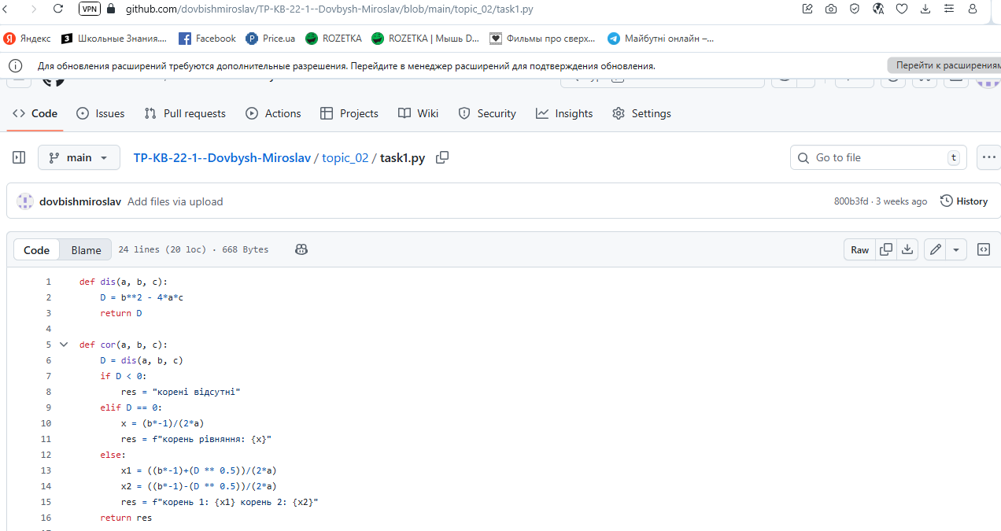

**Калькулятор на if else**

Написати програму калькулятор використовуючи **if else** конструкцію. Кожна операція має бути виконана в окремій функції

Хід виконання завдання:

Текст програми:

|  |
| --- |
| def add(a, b):  return a + b  def sub(a, b):  return a - b  def mul(a, b):  return a * b  def div(a, b):  if b != 0:  return a / b  else:  return "Ділення на нуль неможливе"  a = float(input("Введіть перше число: "))  b = float(input("Введіть друге число: "))  op = input("Оберіть операцію (+, -, *, /): ")  if op == "+":  print("Результат:", add(a, b))  elif op == "-":  print("Результат:", sub(a, b))  elif op == "*":  print("Результат:", mul(a, b))  elif op == "/":  print("Результат:", div(a, b))  else:  print("Невірна операція") |

Посилання на GitHub: <https://github.com/dovbishmiroslav/TP-KB-22-1--Dovbysh-Miroslav/blob/main/topic_02/task2.py>

Знімок екрану з посилання на GitHub:

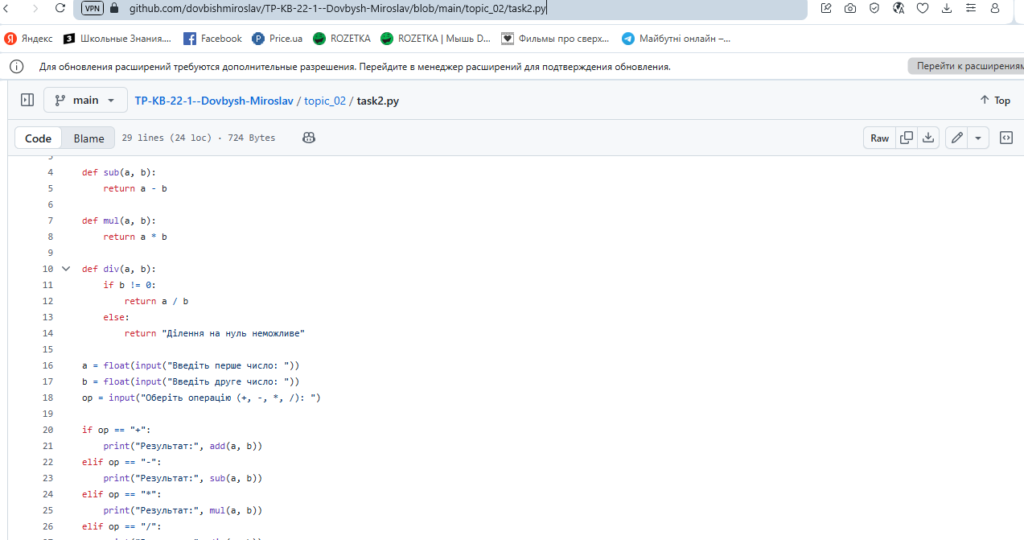

**Калькулятор за допомогою match**

Написати програму калькулятор використовуючи **match** конструкцію. Кожна операція має бути виконана в окремій функції

Хід виконання завдання:

Текст програми:

|  |
| --- |
| def add(a, b):  return a + b  def sub(a, b):  return a - b  def mul(a, b):  return a * b  def div(a, b):  if b != 0:  return a / b  else:  return "Ділення на нуль неможливе"  a = float(input("Введіть перше число: "))  b = float(input("Введіть друге число: "))  op = input("Оберіть операцію (+, -, *, /): ")  match op:  case "+":  print("Результат:", add(a, b))  case "-":  print("Результат:", sub(a, b))  case "*":  print("Результат:", mul(a, b))  case "/":  print("Результат:", div(a, b))  case _:  print("Невірна операція") |

Посилання на GitHub: <https://github.com/dovbishmiroslav/TP-KB-22-1--Dovbysh-Miroslav/blob/main/topic_02/task3.py>

Знімок екрану з посилання на GitHub:

